Jazz-Klänge inmitten der Berge
25 Konzerte zum 25-jährigen Jubiläum des Dolomiti Ski Jazz-Festivals

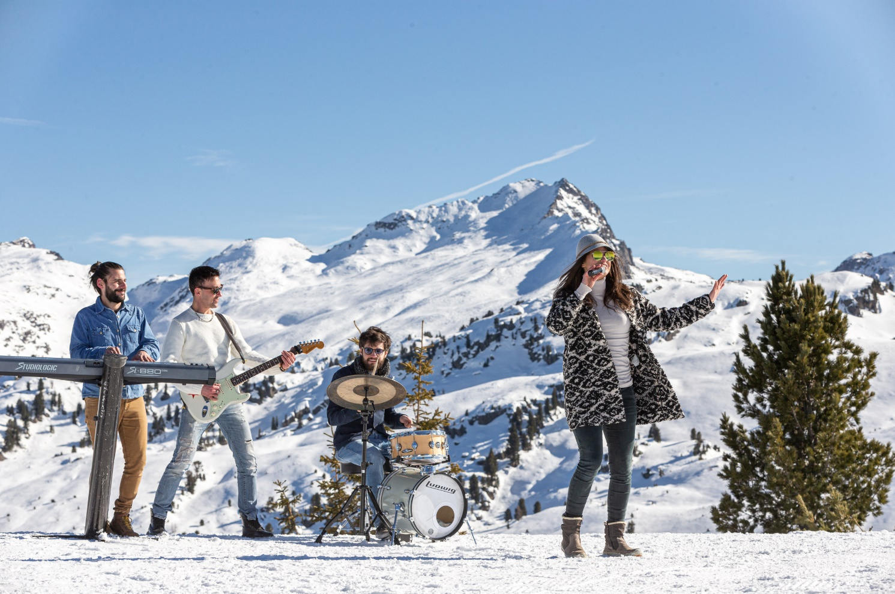
Frankfurt am Main/Trento, 24. Januar 2023 – Vom 3. bis 12. März 2023 bringt das Dolomiti Ski Jazz-Festival nunmehr zum 25. Mal international bekannte Jazzmusiker auf Skipisten, in Kneipen, Theater und auf Dorfstraßen im Val di Fiemme und Val di Fassa. Zur Feier dieses Jubiläums finden genau 25 Konzerte statt, also genau eins für jedes Jahr des Festivals. Als Neuheit gibt es außerdem zum allerersten Mal Jazz-Straßenparaden in den Orten Cavalese, Moena und Tesero.
Unter den großen Jazzmusikern treten dieses Jahr unter anderem Fabrizio Bosso, Stefano Cantini, Francesco Maccianti und Bobby Watson auf.
Bei diesem Musikfestival im Schnee für Berg- und Wintersportbegeisterte erwarten Skifahrer, Snowboarder und Wanderfreunde in der verschneiten Landschaft der Dolomiten mitreißende Konzerte unter der Leitung von Enrico Tommasini: Warme Rhythmen wie Jazz, aber auch Blues, Funk und Latin Music bilden einen spannenden Kontrast zur schneebedeckten Landschaft der Dolomiten.

Konzerte auf der Skipiste
Die stimmungsvollsten Konzerte sind die Tageskonzerte auf den Pisten. Hier geht es von einer Piste zur anderen und überall erwartet die Wintersportler eine mitreißende Darbietung. Die kostenlosen Konzerte finden jeweils um die Mittagszeit in den Berghütten und Restaurants entlang der Pisten statt, umrahmt von der majestätischen Landschaft der Dolomiten:
- Den Auftakt des Festivals bildet das internationale Rhythm & Blues Vintage Quintett „The Hi-Stakes" am 3. März im Hotel Bellavista (Pecol di Canazei) und am 4. März im Chalet Caserina (Pampeago).
- Am 5. März können sich die Jazz-Fans auf die französische Sängerin Kicca freuen, die mit ihrer Jazz-, Soul- und Funky-Musik in Ciampedie (Vigo di Fassa) ihr Publikum begeistern wird.
- Am 6. März spielt das Trio „Accordi Disaccordi" ein innovatives Gispy Jazz Manouche-Programm in der Fuciade-Hütte (Passo San Pellegrino).
- Überwältigende Rhythmen und ein überbordender Sinn für Spektakel verleihen jedem Konzert von James Thompsons Band einen veritablen Party-Charakter. Sie finden am 7. März in der Baita Rodella 2222 (Sellajoch) und am 8. März in der Chalet 44 Alpine Lounge in Bellamonte statt.
- Das vom Sänger Dario Defrancesco ins Leben gerufene Projekt Darius & Friends wird am 9. März auf der Zischgalm (Ski Center Latemar). seine Pop-Blues-Klänge zum Besten geben.
- Mit dem Quartett des venezianischen Saxophonisten und Sängers Marco Furio Forieri kehrt die Konzertreihe am 10. März im Chalet Valbona (Alpe Lusia) dann zum Jazz zurück.
- Das Quartett Float Music aus Bologna spielt am 11. und 12. März, im Rifugio Ciampolin (Pecol Canazei) bzw. in der Baita Paradiso (Passo San Pellegrino) eine musikalische Reise durch Folk, Jazz und Rock.
- Den Abschluss dieses „musikalischen Marathons“ bilden am Sonntag, den 12. März, die „unverwüstlichen“ Venice Ska-J, willkommene Dauergäste des Festivals.
Konzerte in den Theatern
Während die Konzerte auf der Skipiste ein Slalom zwischen Genres und mitreißenden Rhythmen sind, steht bei den Abendterminen in den Theatern der Jazz im Mittelpunkt. Ganz neu dabei ist die Gemeinde Cembra. Hier findet am Freitag, den 3. März, das Konzert der Band Kicca im Neuen Theater statt. Am Samstag, den 4. März, performt im Stadttheater von Predazzo das Quartett um den Saxophonisten Stefano "Cocco" Cantini aus Follonica und den Pianisten Francesco Maccianti aus Florenz. Am Mittwoch, den 8. März, wird der legendäre amerikanische Saxophonist Bobby Watson mit seinem Quartett in der Sala Polifunzionale in Castello di Fiemme seinen 70. Geburtstag feiern. In der Sala del Consesso des Palazzo della Magnifica Comunità di Fiemme in Cavalese tritt am Freitag, 10. März, das Trio des Sängers und Pianisten Champion Fulton mit einem besonderen Gast auf: dem Saxophonisten Joel Frahm. Den Abschluss bildet am Samstag, 11. März, im Auditorium des Palafiemme in Cavalese das Quartett des Turiner Trompeters Fabrizio Bosso mit seiner Hommage an die Musik von Steve Wonder.
Ganz neu: Straßenparaden und Jam-Sessions
Begleitete werden die Konzerte von spektakulären Paraden und Sessions: Die Straßenparade der Bandastorta Special Edition wird am 7. März durch Cavalese ziehen, die Marching Band Revensch wird am 8. in Moena und am 9. in Tesero die Straßen des Zentrums beleben. Nicht zu verpassen sind die Jam-Sessions mit ihrem "Freeform"-Jazz in einem geselligen und informellen Rahmen: im Club La Grenz in Moena (7. und 9. März).
Après-Ski-Konzerte
Last but not least: die Après-Ski-Termine. Nach der Rückkehr von der Piste bieten sich für Musikbegeisterte prickelnden Veranstaltungen mit Darius & Friends, am 5. März um 16 Uhr in der Bar International in Canazei, mit Venice Ska-J im Restaurant Dolomites Geyser in Pozza di Fassa, und am Abend des 6. März in der Brauerei Rampeèr in Campitello mit der Band Accordi Disaccordi.
Weitere Informationen zum Dolomiti Ski Jazz unter folgendem Link.
Über Trentino:
Trentino ist eine autonome Region in Norditalien. Ihre Fläche reicht von den Dolomiten bis zum Gardasee, wobei 60 Prozent des Gebietes bewaldet sind. Mehr als 500 Millionen Bäume sowie 300 Seen prägen die facettenreiche Naturlandschaft, die auf zahlreichen Wanderwegen zu Fuß oder mit dem Bike erkundet werden kann. Trentino bietet eine Mischung aus alpinem und mediterranem Klima, ideale Bedingungen für Natur- und Sportliebhaber. Auch kulturell Interessierte kommen auf ihre Kosten, sei es in Städten wie Trento und Rovereto oder beim Besuch historischer Burganlagen.
Weitere Informationen unter www.visittrentino.info/de/presse.
Kontakt Global Communication Experts GmbH: Kontakt Trentino Marketing S.r.l.:
Rainer Fornauf ǀ Sieglinde Sülzenfuhs ǀ Carla Marconi Cinzia Gabrielli
Hanauer Landstr. 184 via Romagnosi 11
60314 Frankfurt 38122 Trento, Italy
T.: + 49 (69) 175371 -034 ǀ -040 T.: +39 0461 219310
T.: +49 89 / 215379 -384 M.: +39 335 5873287
presse.trentino@gce-agency.com press@trentinomarketing.org
www.gce-agency.com www.visittrentino.info

